# 传感器综合实验-实验台简介

1、信号发生模块

* 低频振荡器：低频信号（1-30Hz），作为振动台的激励源，幅值、频率可调，小拨杆左右档位分别控制振荡线圈I（中间振动台：搭载压电传感器、磁电式传感器、电感式传感器磁芯）、振荡线圈II（右边振动台：搭载霍尔传感器、电容式传感器）的振动。在做静态实验时，拨杆调至中间OFF档位，使振动台保持静止，防止振坏螺旋测微器。
* 音频振荡器：高频信号（100-10KHz），一般作为信号调理部分的参考信号，幅值、频率可调。
* 直流电源模块：正负电压可调，±15V稳压电源。

2、信号测试模块

* 电压值：3个不同档位，使用时从大的档位慢慢往小档位调整。
* 频率/转速
* 压力值

3、传感器信号模块

将各种不同传感器的信号端引出，方便后续测量

4、信号处理模块

对被测信号进行调理，如信号转换、信号放大、滤波等。

**注意事项：**

1. 差动放大器，**逆时针旋到底增益最大**，差动放大器需要**先调零**，再接入电路。差动放大器I、差动放大器II的放大倍数是不一样的，请根据实验指导书要求进行选择。
2. 实验电路板所有的地，请在使用过程中接一起，防止电路板的地没有共到一起。模块是否共地，可以通过万用表的二极管C:\Users\ThinkPad\Documents\WeChat Files\wxid_2snqec9ha11j21\FileStorage\Temp\1665390577766.png档位进行判别。信号处理模块的地⊥与直流电源的±15V稳压电源模块共地；低频振荡器的地⊥与音频振荡器的地⊥共地；直流电源正负可调电源模块的⊥与其他地均不共地，需要外部用导线相连接。
3. 能用短的连接线就不用长的，不要两根线拼接使用
4. 实验过程多记录，有些需要拍照说明，请选取合适素材，完成最终实验报告电子版。
5. 保持实验台整洁。

# 传感器综合实验-示波器使用简单说明

1. 这是一个数字示波器，双输入通道、一个外部触发输入通道。
2. 具有自动设置的功能（按Auto键），根据输入的信号，可自动调整电压倍率、时基以及触发方式，使波形显示达到最佳状态。若未达到想要的理想状态，可以再手动调节水平控制旋钮或者垂直控制旋钮。
3. 示波器触发模式一般默认为CH1通道的上升沿触发，所以请保证你CH1通道接入稳定信号，而不是随机噪声。
4. 一般而言，由于CH1和CH2通道的水平时基是一致的，所以两个通道会同时观察相近频率的信号，不会一个通道看高频，另外一个通道看低频。在实验过程中，注意CH1和CH2信号的选择。一般CH1接基准稳定信号。
5. 注意探头的探针连接被测信号，接地鳄鱼夹连接被测信号的地。探针上的钩帽可以钩住导线，如果容易松动，请将钩帽钩针钩住导线花瓣形外壳进行有效连接。
6. 旋钮不仅可以旋转，还可以按下确认。
7. 对于需要比较的信号，建议将两个通道的信号垂直移到部分重合的位置，方便观察比较。
8. 示波器的波形可以存储导出，报告中尽量用示波器导出的波形进行说明，实验过程中也可以拍一些波形，以防原始资料记录有误。

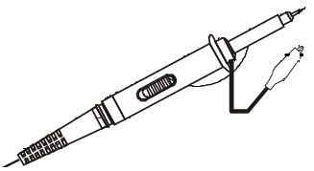 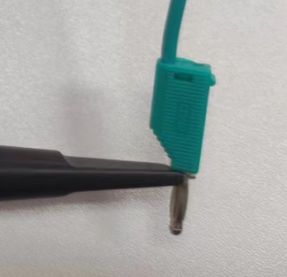 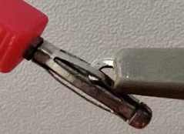

探针

接地鳄鱼夹

图 0.1示波器探针的使用

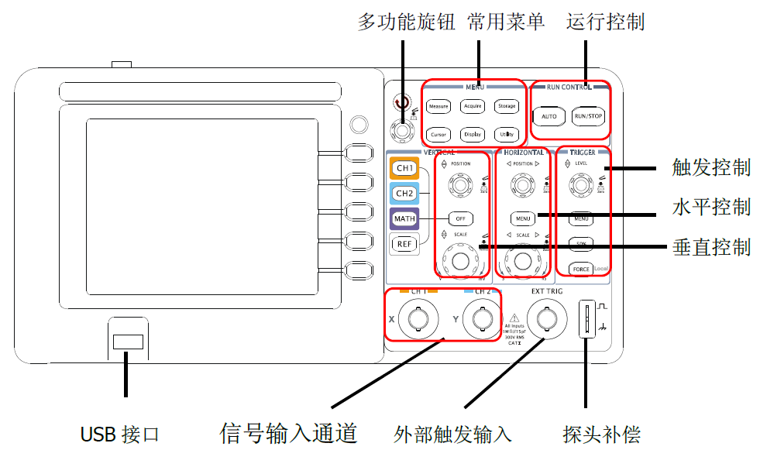

图 0.2示波器前面板

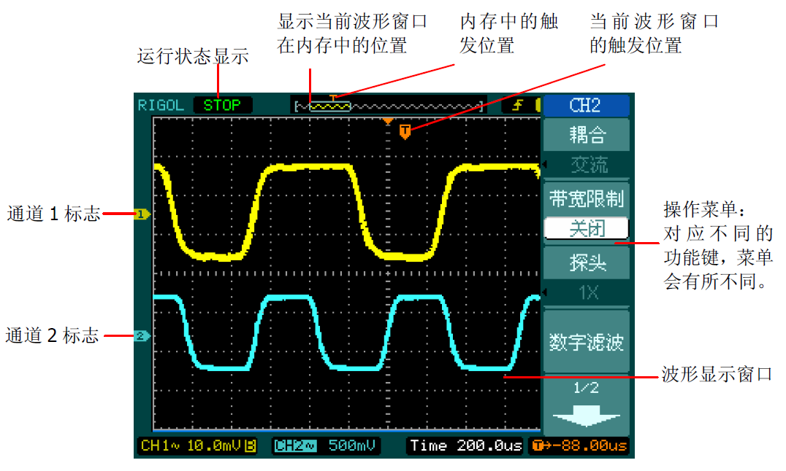

图 0.3波形显示界面

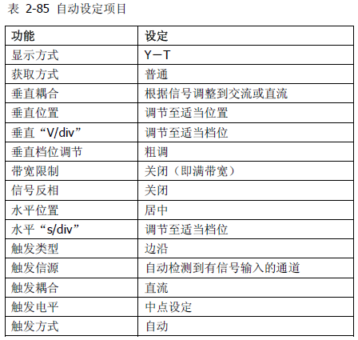

图 0.4 采用自动测量（AUTO）模式时的默认参数表

波形存储注意事项：

1. 存储类型：位图存储。这样最后保存的图形为.BMP格式，报告中能够直接使用，其他格式电脑打不开。
2. 参数保存：打开。这样可以一并保存参数文件，读取文件，能够知道自己在当前界面各个旋钮及探针等所在的档位。
3. 外部存储：需要插入U盘。将波形保存后，请插入一体机，联网后将文件发送至自己邮箱，实验台U盘请不要插入自己电脑，避免病毒。
4. 新建文件：文件名可以随便取，使用多功能旋钮，旋转：选择键盘字母或数字，按下：可确认。文件名输入好后，按保存。保存进度条如果没有结束，请不要随意插拔U盘。

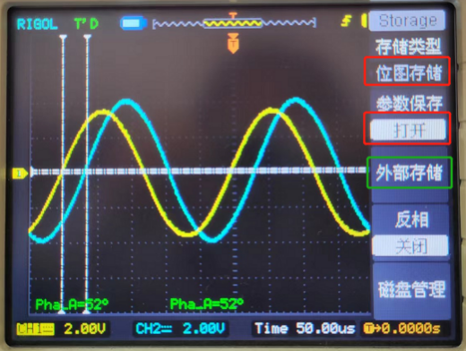 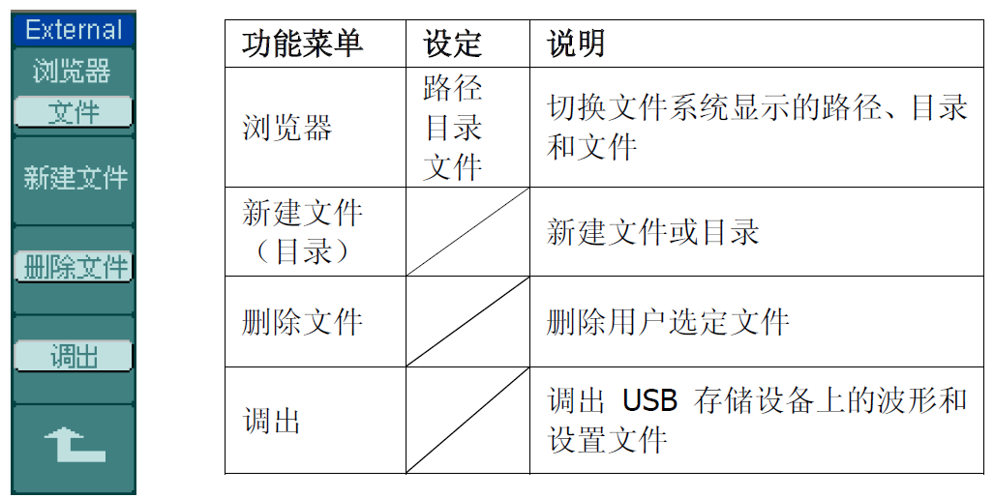

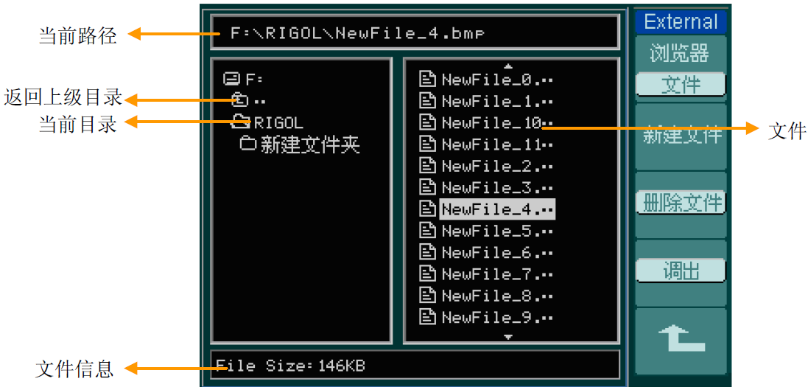

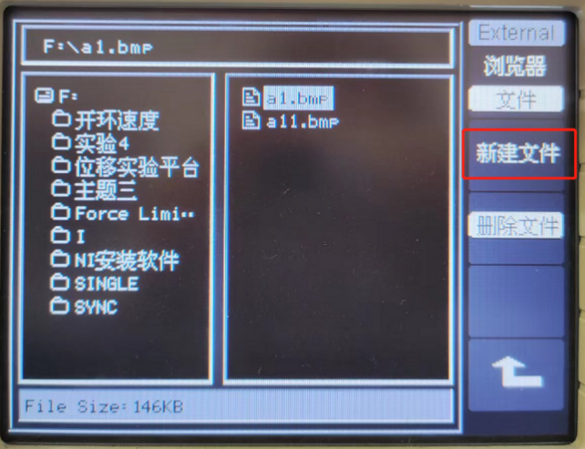 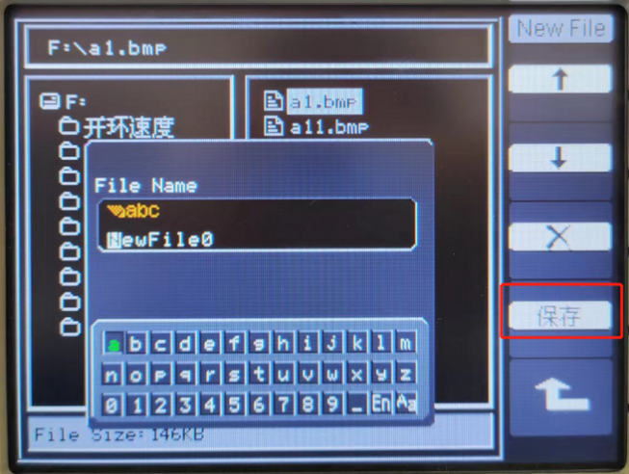

# 金属箔式应变片性能及全桥测试实验

## 实验目的

* 了解金属箔式应变片的工作原理并进行全桥性能测试

## 需用器件与单元

直流电源模块、**电桥**、**差动放大器Ⅰ**、应变片传感器、砝码、电压表等。

## 实验步骤

1. 直流电源模块可调电源调到±4V。
2. **差动放大器Ⅰ调零**

将差动放大器的**增益**到最大位置（**逆时针**旋转到底），Uin2（＋）、Uin1（－）、地⊥短接，输出端与电压表相连；开启电源；然后调整**调零**旋钮使电压表显示为零（mv档位），关闭电源。

注意：**差动放大器Ⅰ**调零过后，增益及调零旋钮，均不再调节。

1. 观察应变片传感器的位置，见图 1.1，应变片为金色箔式结构小方薄片，在图中标示出来，结合应变片受力，**标出应变片对应的序号BF1，BF2，BF3，BF4**。

注意：BF1、BF3，不区分位置，都代表放上砝码后电阻变大；BF2、BF4，不区分位置，都代表放上砝码后电阻变小。

|  |  |
| --- | --- |
| K:\实验课程\2015实验指导\传感检测技术\图片\P50312-203024.jpg  K:\实验课程\2015实验指导\传感检测技术\图片\P50312-202944.jpg | C:\Users\ThinkPad\Desktop\图片1.bmp |

图 1.1 应变片示意图

|  |  |
| --- | --- |
| C:\Users\ThinkPad\Documents\WeChat Files\wxid_2snqec9ha11j21\FileStorage\Temp\1665392151831.png  图 1.2直流全桥原理图 | 图 1.3电桥模块-电路原理图 |

4、根据直流全桥原理，在图 1.4中画出接线图，并进行实际连线。

电压置20V档，开启电源，调节电桥平衡网络中的RW1，使电压表显示为零；然后将电压表置2V档，再调电桥RW1（慢慢地调），使电压表显示基本为零（也可选取0附近的值记录）。



图 1.4全桥测试接线图

表格 1.1全桥测量数据表

|  |  |  |  |  |  |  |  |  |  |  |  |
| --- | --- | --- | --- | --- | --- | --- | --- | --- | --- | --- | --- |
| 重量（g） | 0 | 20 | 40 | 60 | 80 | 100 | 120 | 140 | 160 | 180 | 200 |
| 电压（V） |  |  |  |  |  |  |  |  |  |  |  |

## 注意事项：

1. 做此实验时应将低频振荡器的幅度关至最小，以减小其对直流电桥的影响。
2. 在实验过程中如发现电压表发生过载，应将电压量程扩大。
3. 在本实验中只能将放大器接成差动形式，否则系统不能正常工作。
4. 直流稳压电源±4V不能打的过大，以免损坏应变片或造成严重自热效应。
5. 接全桥时请注意区别各应变片子的工作状态方向。

## 实验分析与结论

1. 画出X-V曲线，得到全桥灵敏度。理论分析全桥测试原理，分析非线性产生的原因。

2、根据图 1.5差动放大器Ⅰ电路原理图，分析差动变换器Ⅰ的放大倍数。

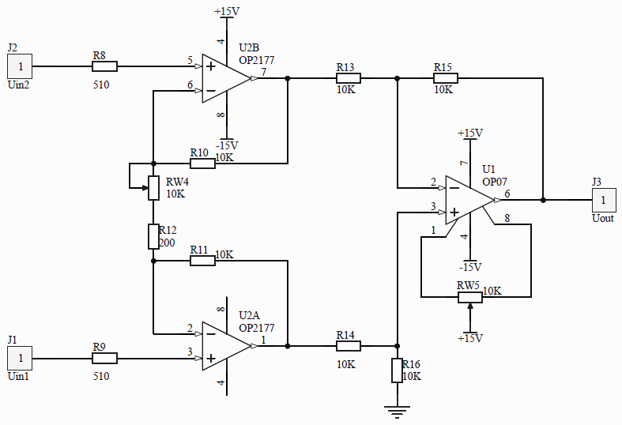

图 1.5差动放大器Ⅰ电路原理图

# 移相器实验

## 实验目的

1. 了解运算放大器构成的移相电路的原理及工作情况
2. 学会使用示波器进行基础信号测试

## 所需单元及部件

移相器、音频振荡器、双模拟通道数字示波器、电源

## 实验步骤

1. 了解移相器在实验仪所在位置及电路原理（见图 2.1）。

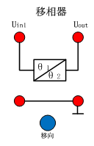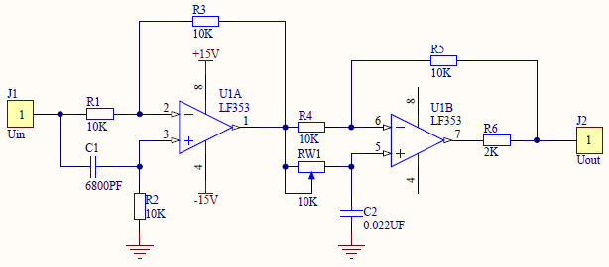

图 2.1移相器模块及其电路原理图

1. 将音频振荡器的信号从0°插口输出，引入移相器的输入端Uin，开启电源。
2. 将示波器的两个探测口CH1、CH2分别接到移相器的输入和输出端，观察示波器的波形（调整音频振荡器输出峰峰值为4V）。
3. 观察信号，使用数字示波器得到的相位差（Measure→时间测量→相位1-2）代表的是CH1-CH2还是CH2-CH1？请记录波形及数据，并进行说明。

图：

说明：

1. 旋动移相器上的电位器，观察两个波形间相位的变化。改变音频振荡器的频率，记录不同频率的最大移相范围。

|  |  |  |  |  |
| --- | --- | --- | --- | --- |
|  | RW1=0K（移相旋钮左旋到底） | | RW1=10K（移相旋钮右旋到底） | |
| 频率 | 相位1→2 | 相位1-2 | 相位1→2 | 相位1-2 |
| 1K |  |  |  |  |
| 2K |  |  |  |  |
| 4K |  |  |  |  |
| 6K |  |  |  |  |
| 8K |  |  |  |  |
| 10K |  |  |  |  |

## 实验分析与结论

1、分析本移相器的工作原理：根据图 2.1，推导移相器输出Uout与输入Uin关于Rw1的传递函数，得到其幅频特性和相频特性，并解释所观察到的现象。将相位的实测数据与理论数据进行比较分析。

传递函数推导：

现象分析：

数据比较分析：

|  |  |  |  |  |  |  |
| --- | --- | --- | --- | --- | --- | --- |
|  | RW1=0K | | | RW1=10K | | |
| 频率 | 实测相位差Ф1 | 计算相位差Ф1’ | 误差百分比 | 实测相位差Ф2 | 计算相位差Ф2’ | 误差百分比 |
| 1K |  |  |  |  |  |  |
| 2K |  |  |  |  |  |  |
| 4K |  |  |  |  |  |  |
| 6K |  |  |  |  |  |  |
| 8K |  |  |  |  |  |  |
| 10K |  |  |  |  |  |  |

分析比较：

# 相敏检波器实验

## 实验目的

了解相敏检波器的原理和工作情况。

## 所需单元和部件

相敏检波器、移相器、音频振荡器、双线示波器、直流稳压电源、低通滤波器、电压表、电源。

## 实验步骤

1. 直流稳压电源输出调置于±2V，音频振荡器的幅度旋钮调至峰峰值8V，频率4KHz
2. 了解相敏检波器和低通滤波器在实验仪面板上的符号。

Uin：信号输入端，Uout：信号输出端，AC：交流参考信号输入端，DC：直流参考信号输入端，、用于观察参考信号在电路内部被转化成矩形波的情况。

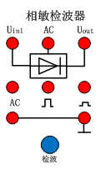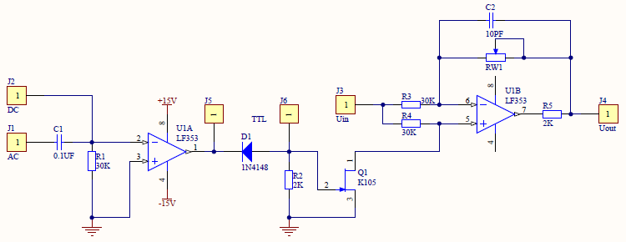

DC

图 3.1相敏检波电路及其原理图

相敏检波器的电路如图所示，其中，U1A为零电压比较器；D1为检波二极管；Q1为场效应管电子开关；U1B为差动放大器。

相敏检波器主要由三部分组成：一是由运算放大器U1A构成的整形电路部分，用于对参考信号的处理；二是由场效应管Q1构成的电子开关电路部分，控制相敏检波器；三是由运算放大器U1B构成的相敏检波器部分。

1. 采用**直流控制**模式，需在**DC端口**接入直流控制电压。
2. 直流参考电压DC端口接+2V直流电源，观察输入和输出波形的相位和幅值关系。调整检波旋钮，Uout是否有变化？

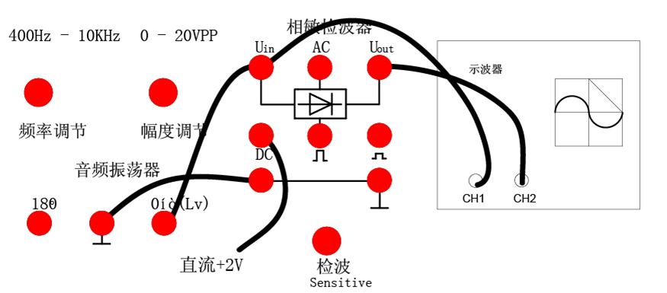

结论：调整检波旋钮，相位 （同向/反向），幅值 （可调/不变）。

1. 直流参考电压DC端口接-2V直流电源，观察并记录输入和输出波形的相位和幅值关系。调整检波旋钮，Uout是否有变化？

记录波形（挑2组）：

结论：调整检波旋钮，相位 （同向/反向），幅值 （可调/不变）。

1. 结论：**此电路的放大倍数由检波旋钮调节，将放大倍数调为1倍，在后续实验过程，检波旋钮保持不变**。
2. 采用**交流控制**模式，需要删除DC口控制电压，在AC口接入交流控制信号。
3. 如图所示，使得相敏检波器AC端口与相敏检波器Uin端口的相位差为0°（相敏检波器Uin口接音频振荡器0°输出端，AC口接音频振荡器0°输出端），Uout接至低通滤波器输入端，示波器CH1接相敏检波器Uin，CH2接相敏检波器Uout，观察并记录波形，同时记录电压表的读数。

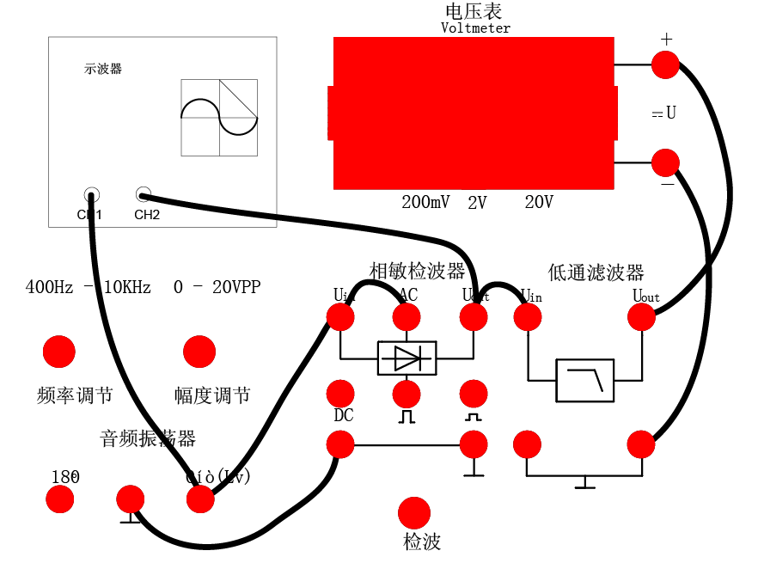

**波形记录：**

**电压表读数：**

1. 更换相敏检波器AC端口的参考电压，使得相敏检波器AC端口与相敏检波器Uin端口的相位差为180°（相敏检波器Uin口接音频振荡器0°输出端，AC口接音频振荡器180°输出端），观察并记录波形，同时记录电压表的读数。

**波形记录：**

**电压表读数：**

1. 根据下图进行连线，使得相敏检波器AC端口与相敏检波器Uin端口的相位差可调，调节移相旋钮，观察电压表的示数变化与相敏检波器输出波形变化。

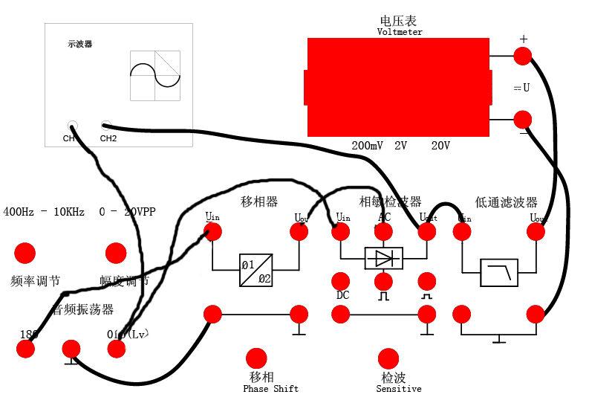

* CH1接相敏检波器Uin，CH2接相敏检波器AC，可以读出两个信号之间的相位差以及电压表示数
* CH1接相敏检波器Uin，CH2接相敏检波器Uout，可以记录输入与输出波形。
* 调节移相旋钮，相位差可以选取有代表性的数值

|  |  |  |
| --- | --- | --- |
| 序号 | CH1接相敏检波器Uin | |
| CH2接相敏检波器AC | CH2接相敏检波器Uout |
| 1 | 相位差波形记录：  相位差：  电压表示数： | Uout波形记录：  Uout电压平均值： |
| 2 | 相位差波形记录：  相位差：  电压表示数： | Uout波形记录：  Uout电压平均值： |
| 3 | 相位差波形记录：  相位差：  电压表示数： | Uout波形记录：  Uout电压平均值： |
| 4 | 相位差波形记录：  相位差：  电压表示数： | Uout波形记录：  Uout电压平均值： |
| 5 | 相位差波形记录：  相位差：  电压表示数： | Uout波形记录：  Uout电压平均值： |
| 可加 |  |  |

1. 示波器CH1，CH2分别接至相敏检波器AC和附加观察端；示波器CH1，CH2分别接至相敏检波器AC和附加观察端，观察并记录波形。结合上述相关实验，以及图 3.1相敏检波电路及其原理图，深入理解并解释相敏检波器的作用。

|  |  |
| --- | --- |
| CH1接相敏检波器AC | |
| CH2接附加观察端 | CH2接附加观察端 |
| 波形记录：  CH2顶端值：  CH2底端值： | 波形记录：  CH2顶端值：  CH2底端值： |

电路原理分析：

理解相敏检波器的作用：

# 实验感想：